**РОССИЙСКИЙ УНИВЕРСИТЕТ ДРУЖБЫ НАРОДОВ**

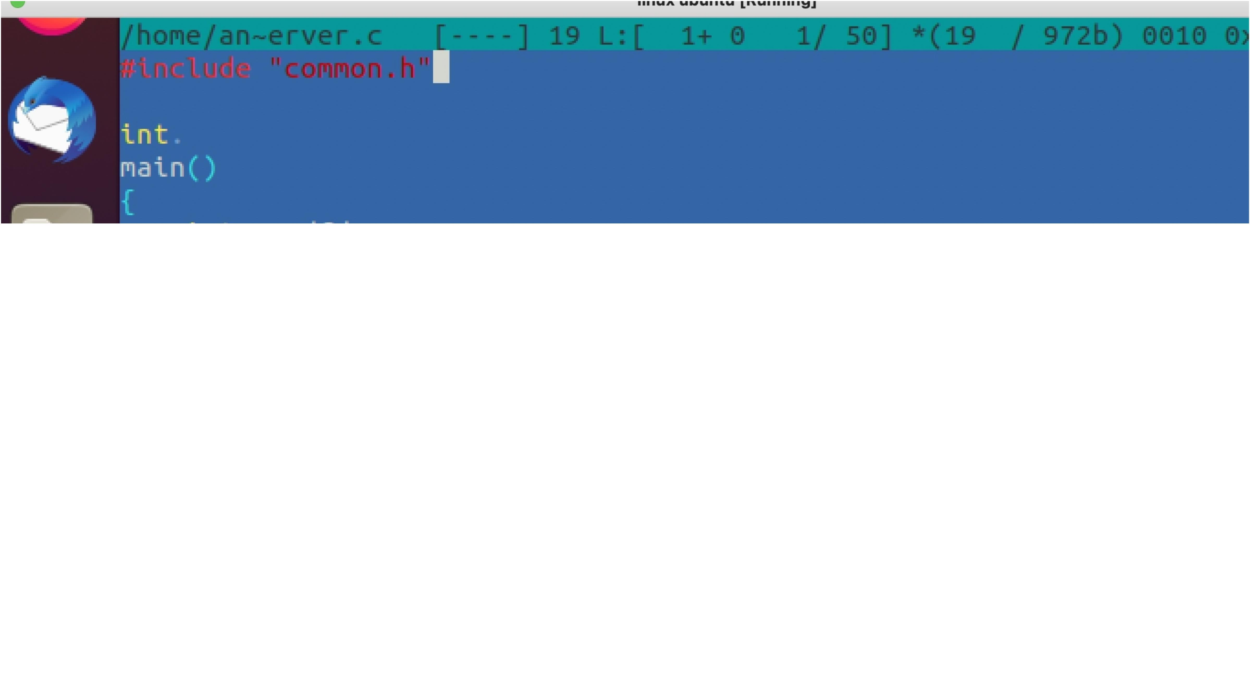

**Факультет физико-математических и естественных наук**

**Кафедра прикладной информатики и теории вероятностей**

**ОТЧЕТ**

**ПО ЛАБОРАТОРНОЙ РАБОТЕ № 15**

***дисциплина: операционные системы***

**Студент: Пиняева Анна Андреевна**

**Группа: НФИбд-02-20**

**МОСКВА**

**2021**

**Цель работы**

**Приобретение практических навыков работы с именованными каналами.**

**Ход работы**

**1. Ознакомилась с пограммами и на их основе написала свои, добавила 1 клиент.**

*Рисунок 1 (server.c):*

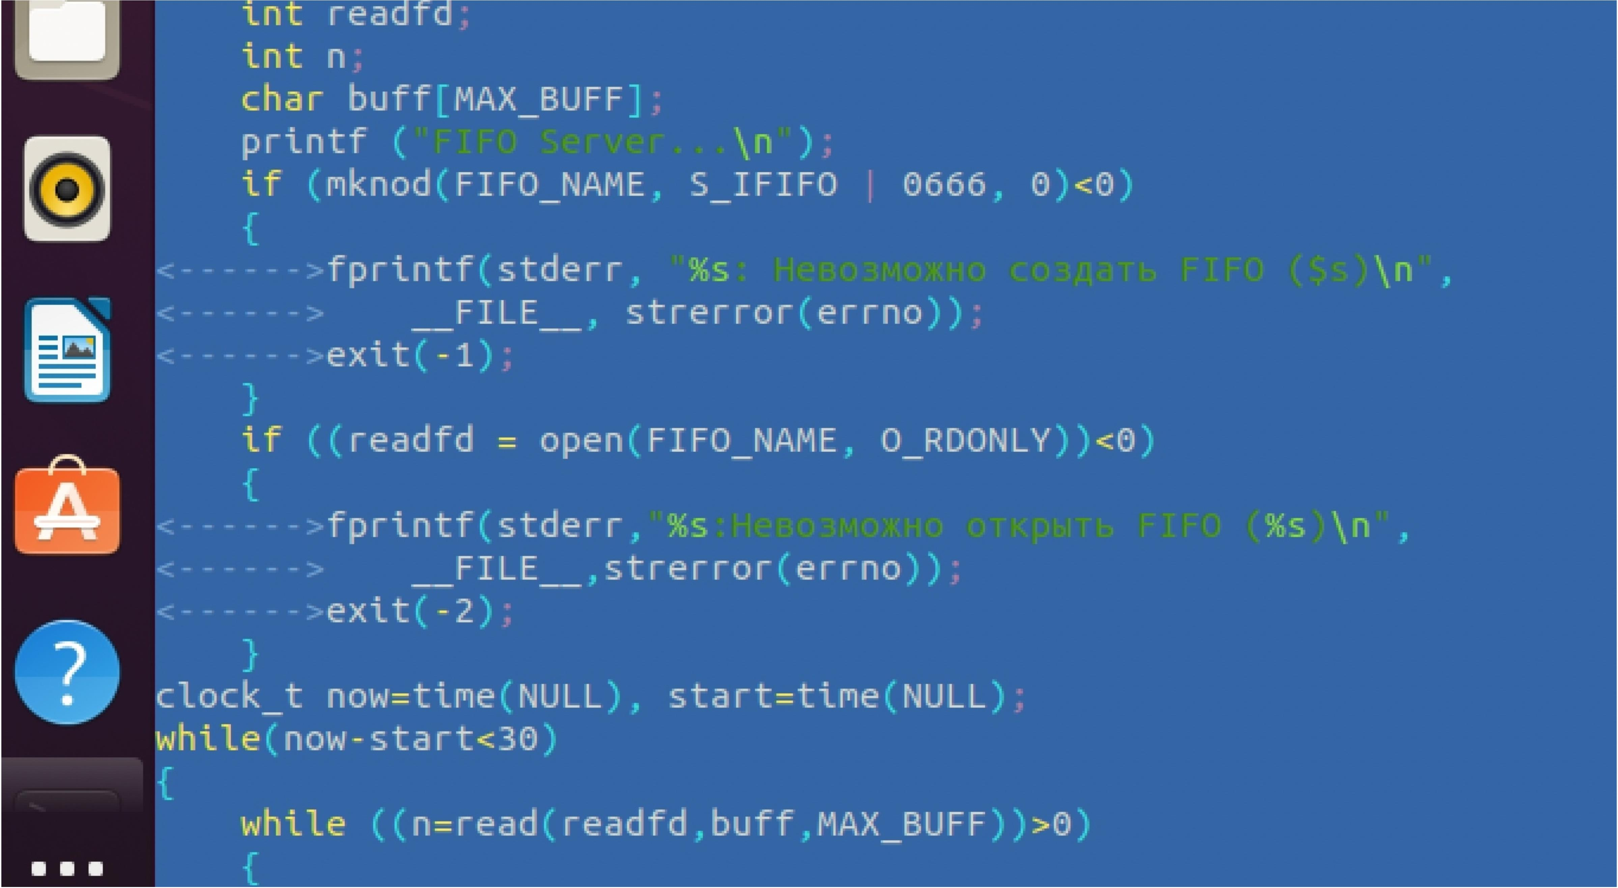

*Рисунок 2 (server.c):*

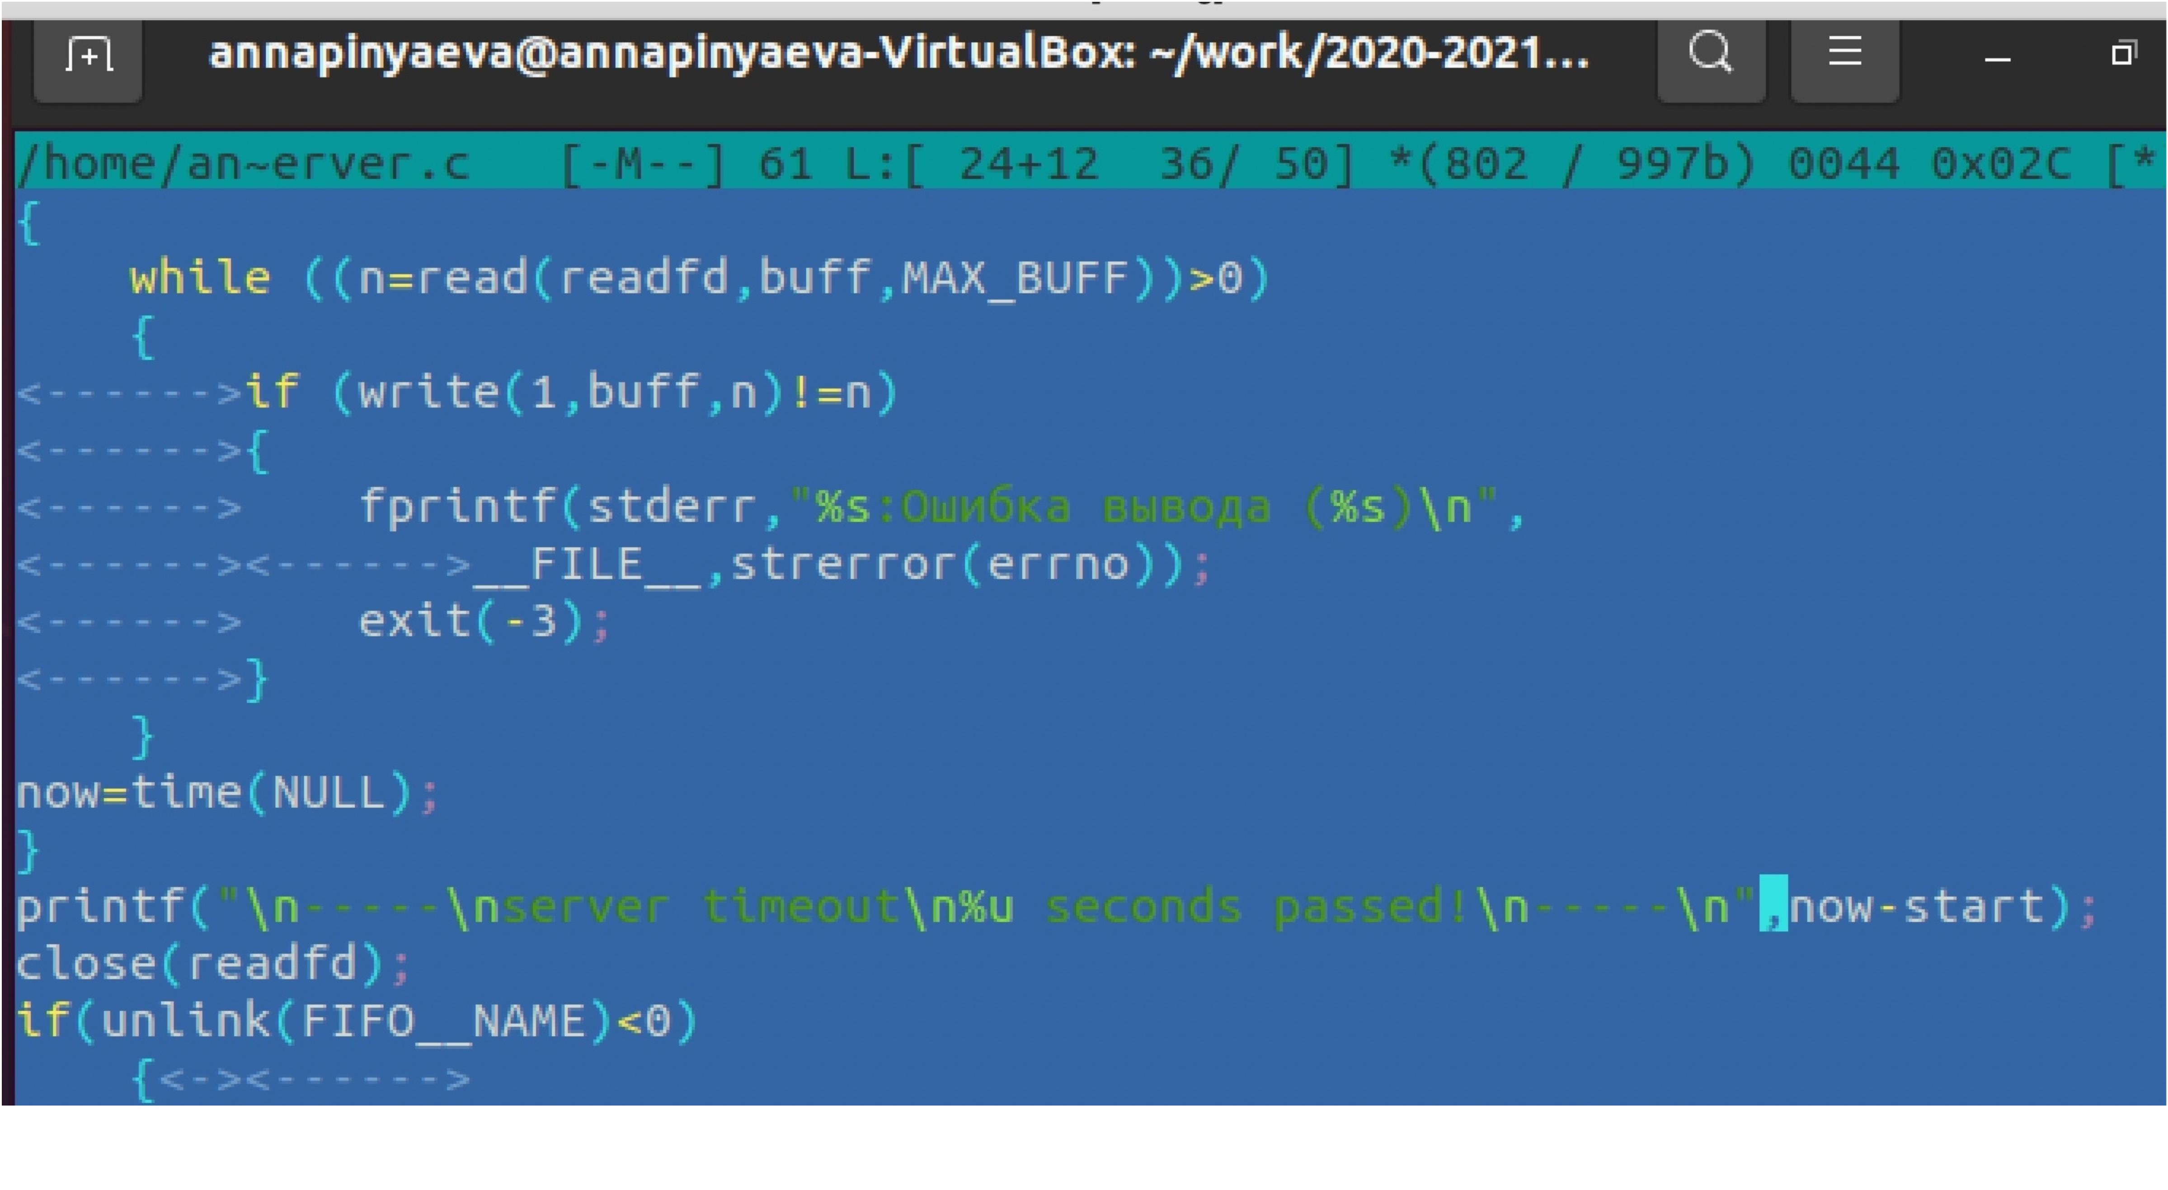

*Рисунок 3 (client.c):*

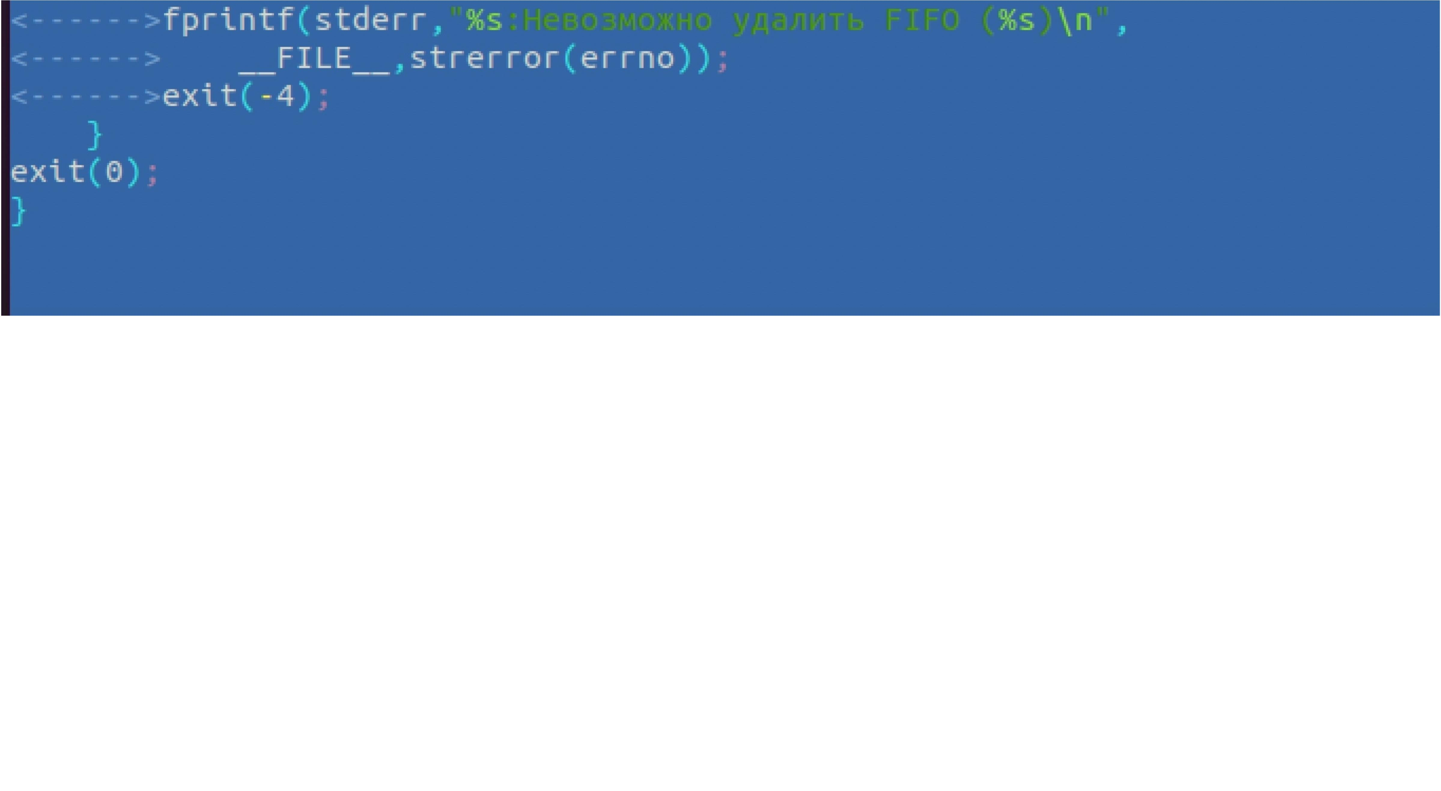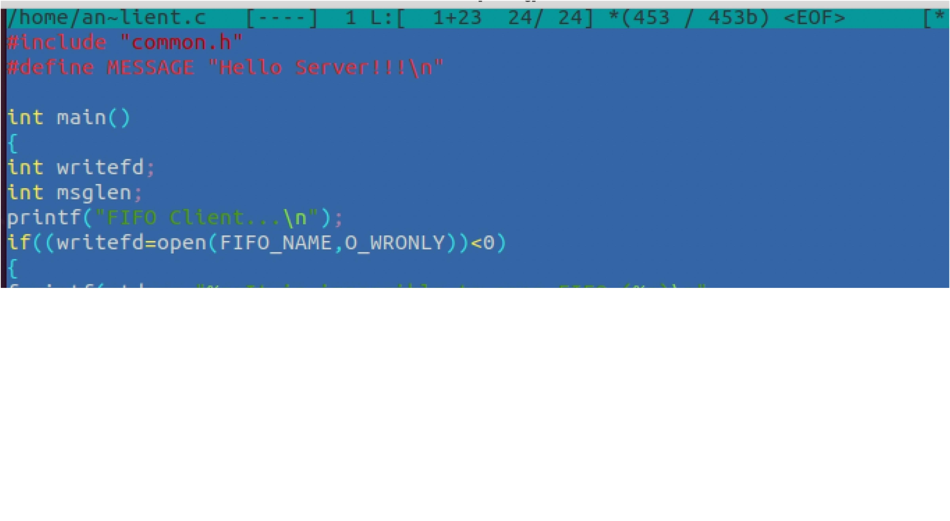

*Рисунок 4 (client2.c):*

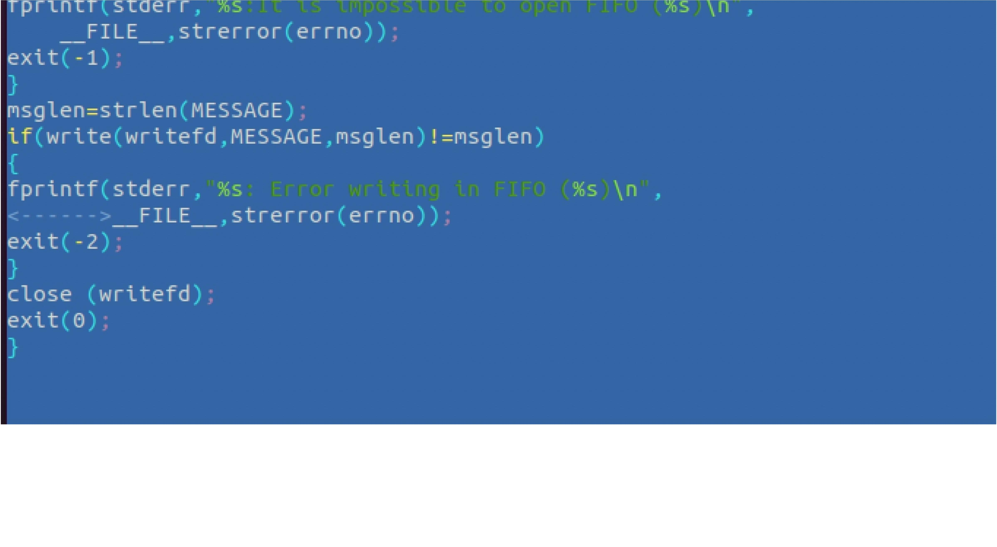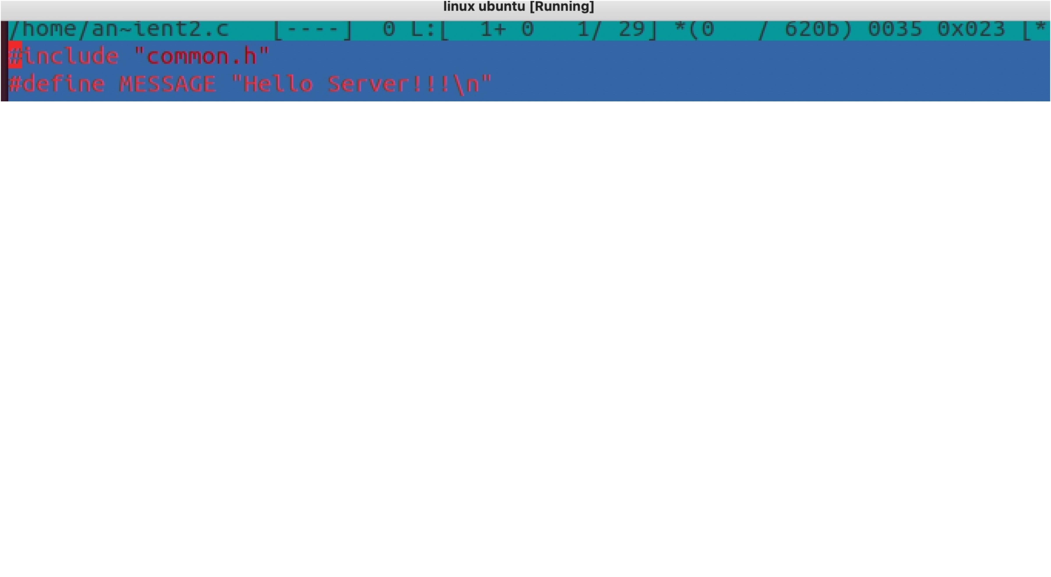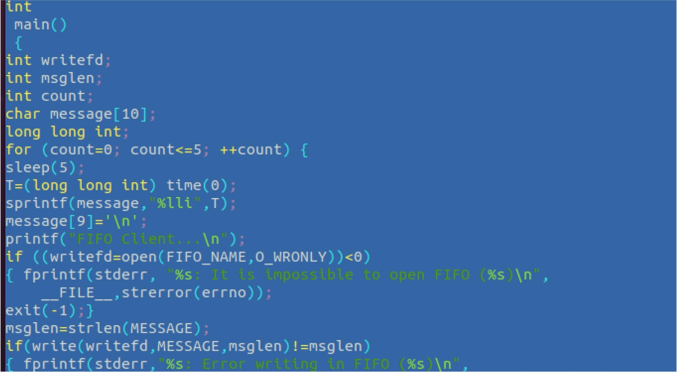

*Рисунок 5 (common.h):*

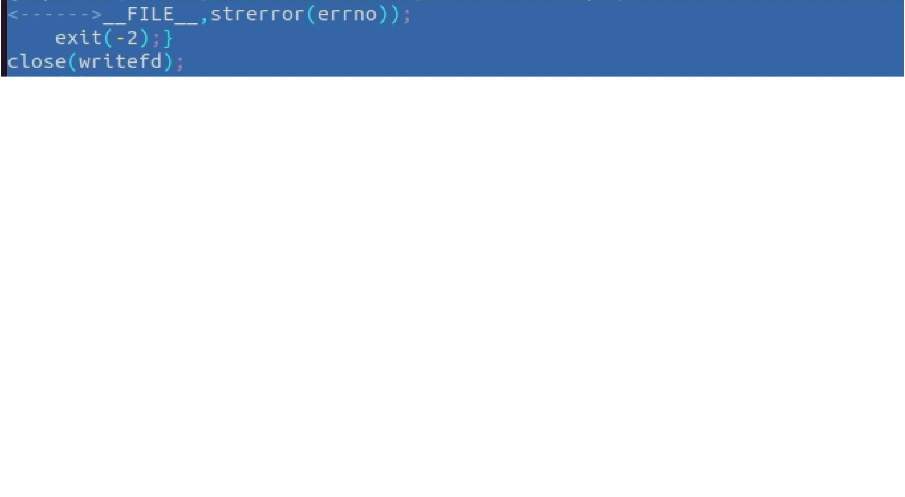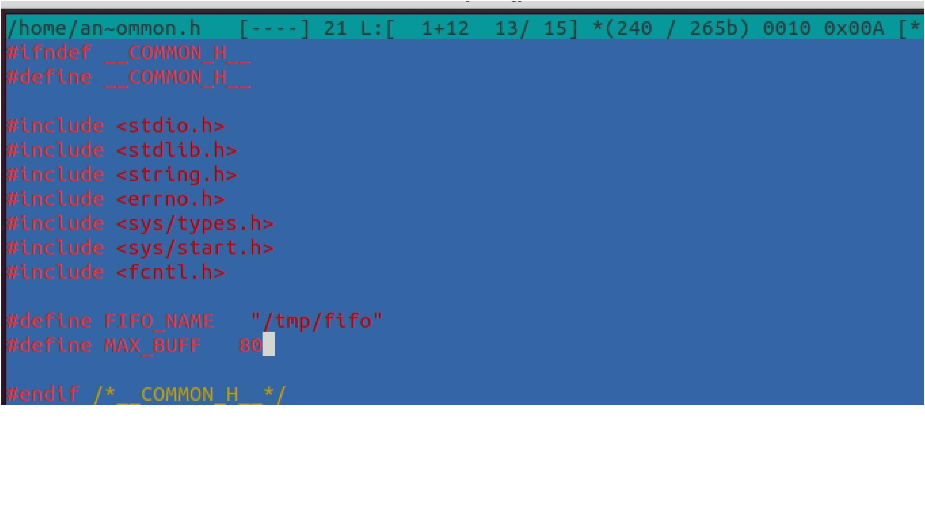

*Рисунок 6 (client2.c):*

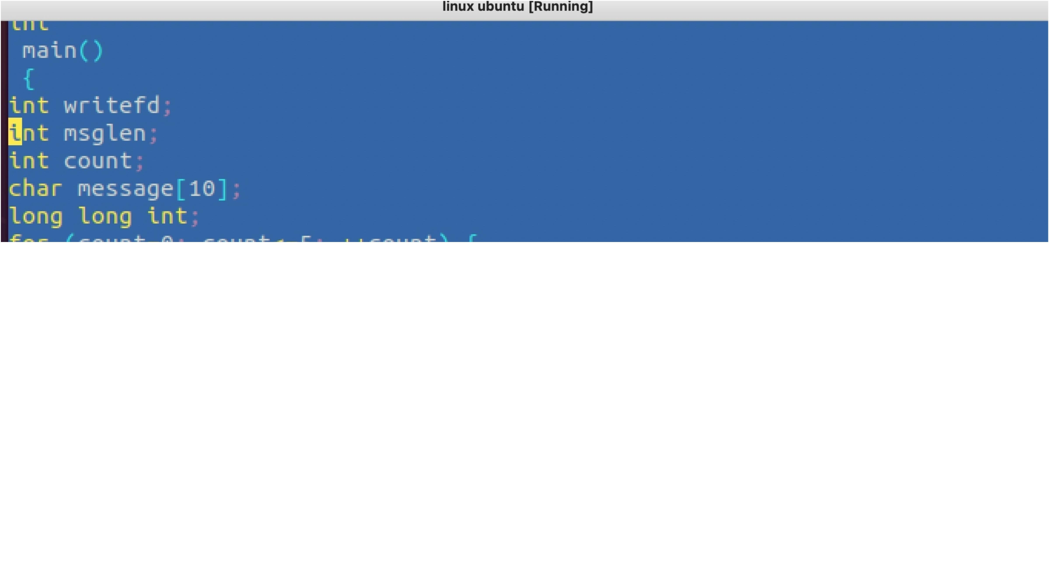

**2. Получили следующий результат:**

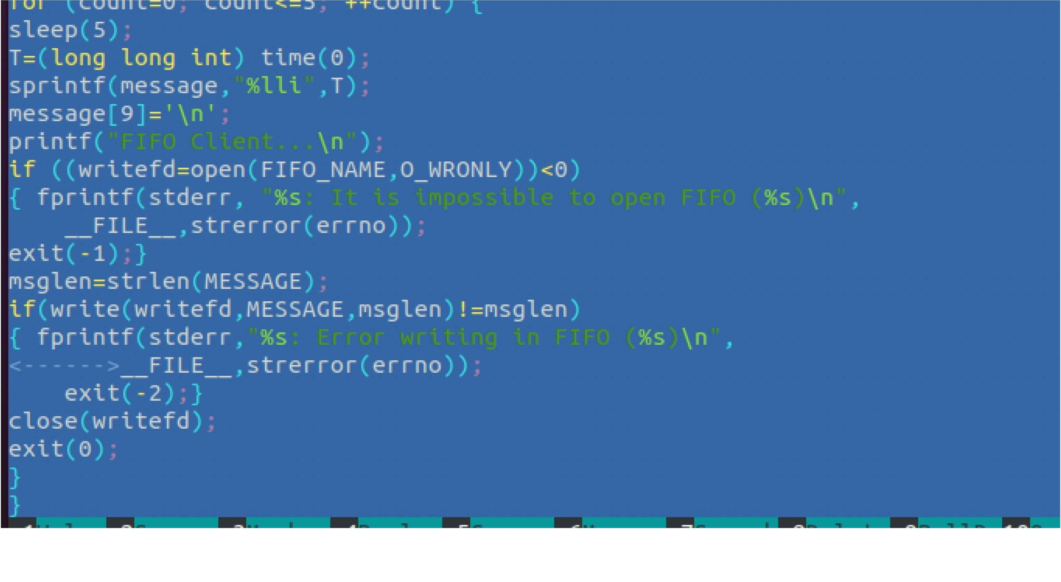

*Рисунок 7:*

*Рисунок 8:*

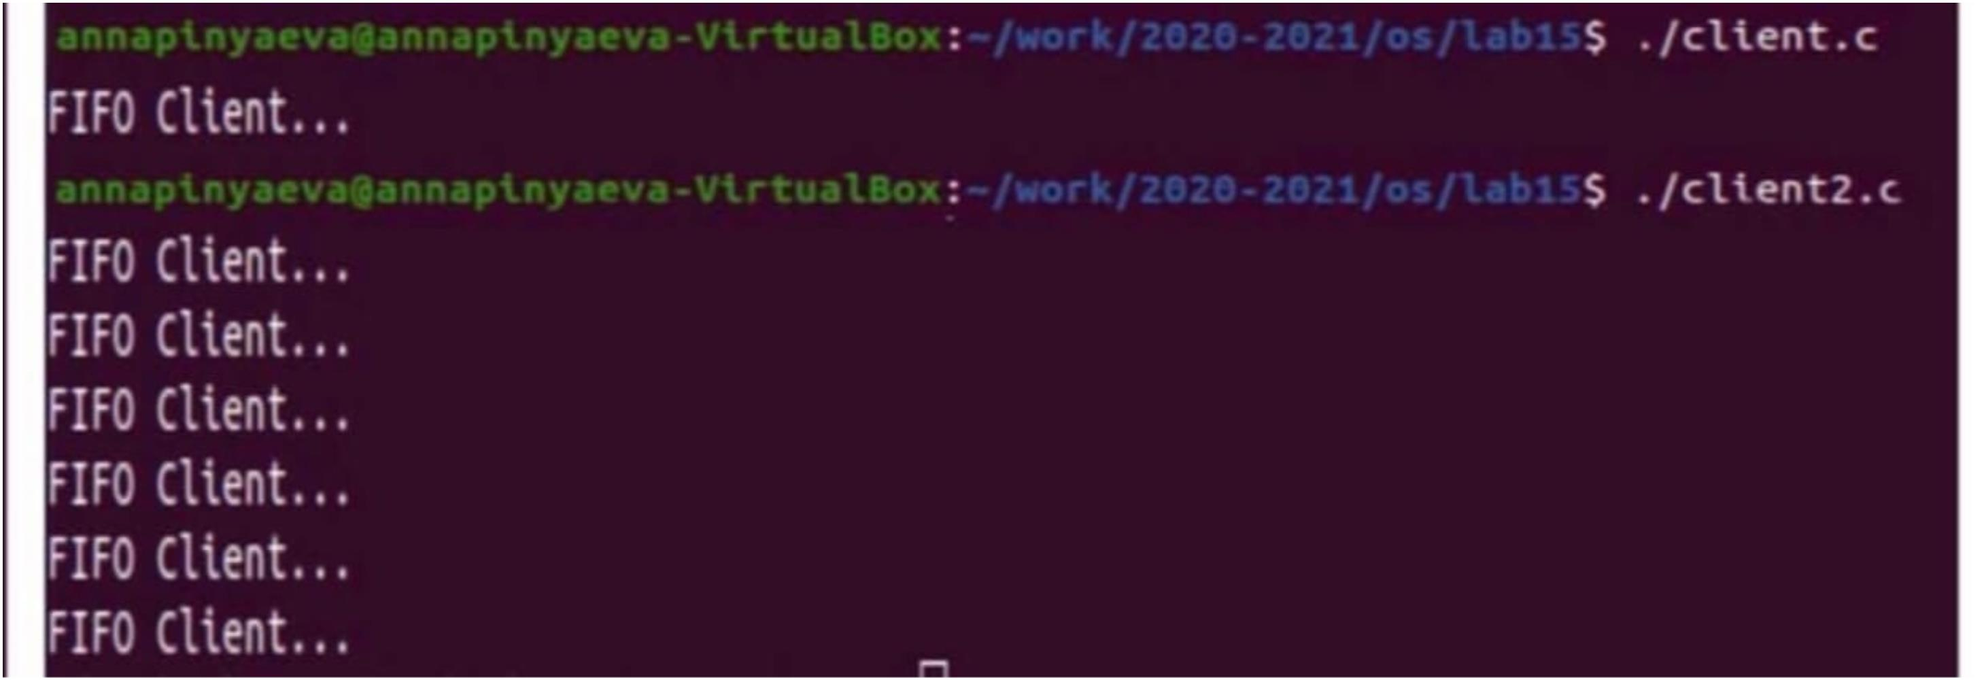

**В случае, если сервер завершит работу, не закрыв канал, файл FIFO не удалится, поэтому его в следующий раз создать будет нельзя и вылезет ошибка, следовательно, работать ничего небудет.**

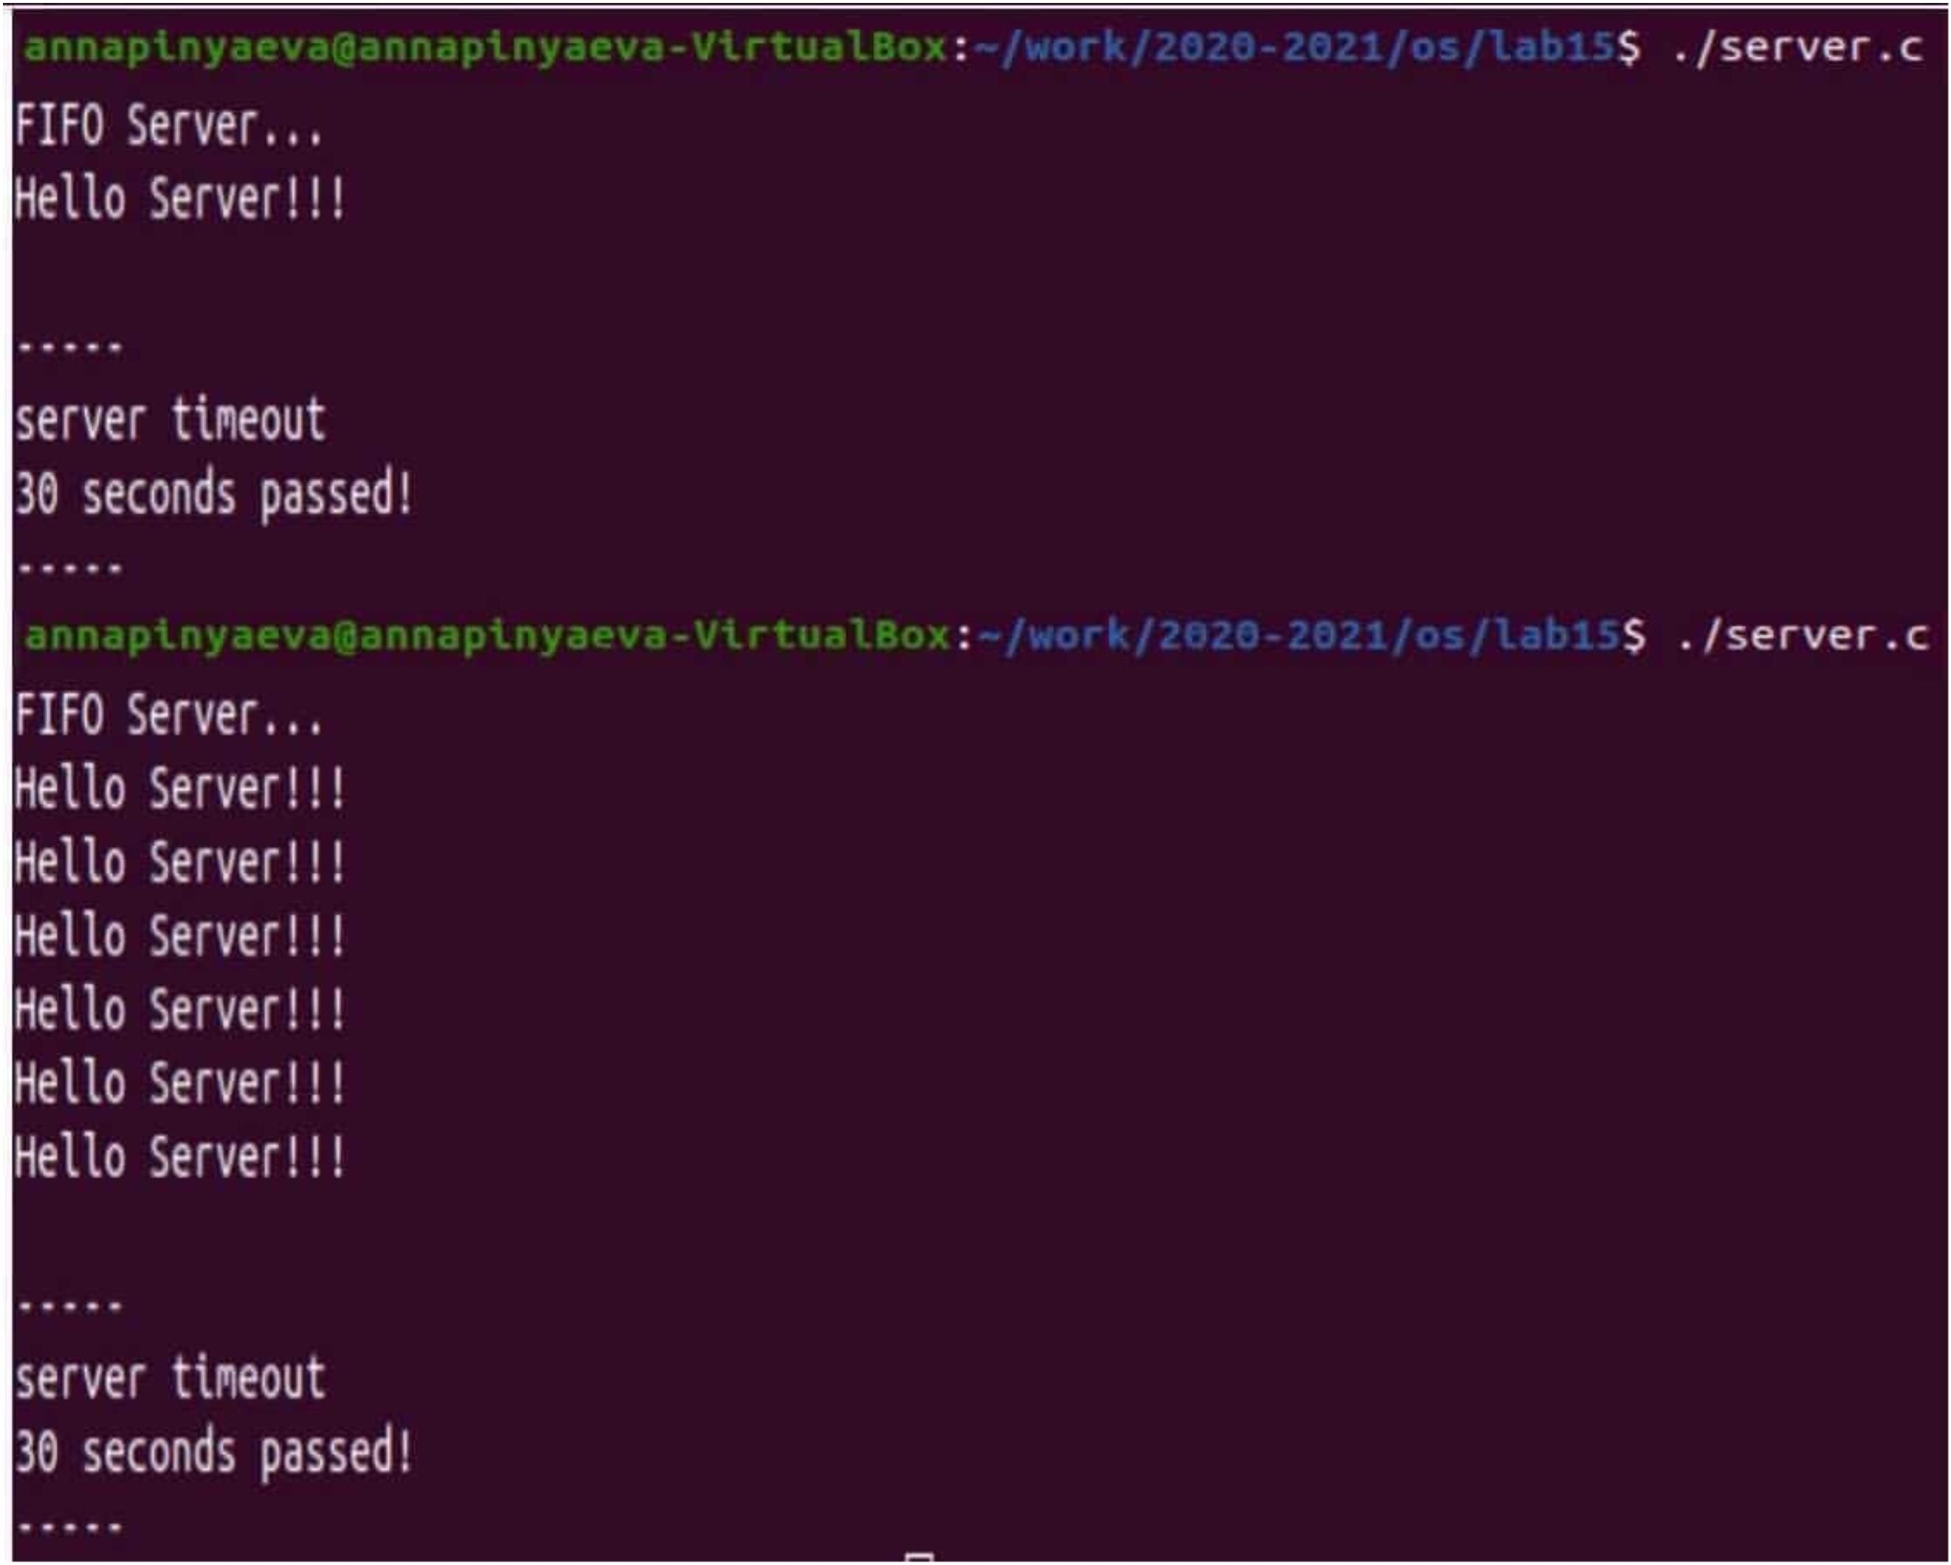

**Вывод: приобретены практические навыки работы с именованными каналами.**

**Контрольные вопросы.**

**1. Именованные каналы отличаются от неименованных наличием идентификатора канала, который представлен как специальный файл (соответственно имя именованного канала —это имя файла). Поскольку файл находится на локальной файловой системе, данное IPC используется внутри одной системы.**

**2. Создание неименованного канала из командной строки невозможно.**

**3. Создание именованного канала из командной строки возможно.**

**4. int read(int pipe_fd, void *area, int cnt); int write(int pipe_fd, void *area, int cnt); Первый аргумент этих вызовов - дескриптор канала, второй - указатель на область памяти, с которойпроисходит обмен, третий - количество байт. Оба вызова возвращают число переданных байт (или -1 - при ошибке).**

**5. int mkfifo (const char *pathname, mode_t mode) ; mkfifo(FIFO_NAME, 0600) ; Первый параметр — имя файла, идентифицирующего канал, второй параметр маска прав доступа к файлу.Вызов функции mkfifo() создаёт файл канала (с именем, заданным макросом FIFO_NAME).**

**6. При чтении меньшего числа байтов, чем находится в канале, возвращается требуемое число байтов, остаток сохраняется для последующих чтений. При чтении большего числа байтов,чем находится в канале или FIFO возвращается доступное число байтов.**

**7. При записи большего числа байтов, чем это позволяет канал или FIFO, вызов write(2) блокируется до освобождения требуемого места. При этом атомарность операции негарантируется. Если процесс пытается записать данные в канал, не открытый ни одним процессом на чтение, процессу генерируется сигнал. Запись числа байтов, меньшего емкостиканала или FIFO, гарантированно атомарно. Это означает, что в случае, когда несколько процессов одновременно записывают в канал, порции данных от этих процессов неперемешиваются.**

**8. В общем случае возможна много направленная работа процессов с каналом, т.е. возможна ситуация, когда с одним и тем же каналом взаимодействуют два и более процесса, и каждыйиз взаимодействующих каналов пишет и читает информацию в канал. Но традиционной схемой организации работы с каналом является однонаправленная организация, когда каналсвязывает два, в большинстве случаев, или несколько взаимодействующих процесса, каждый из которых может либо читать, либо писать в канал.**

**9. Write - Функция записывает length байтов из буфера buffer в файл, определенный дескриптором файла fd. Эта операция чисто 'двоичная' и без буферизации. Реализуется какнепосредственный вызов DOS. С помощью функции write мы посылаем сообщение клиенту или серверу.**

**10. Строковая функция strerror - функция языков C/C++, транслирующая код ошибки, который обычно хранится в глобальной переменной errno, в сообщение об ошибке, понятномчеловеку. Ошибки эти возникают при вызове функций стандартных Си-библиотек. Возвращенный указатель ссылается на статическую строку с ошибкой, которая не должна бытьизменена программой. Дальнейшие вызовы функции strerror перезапишут содержание этой строки. Интерпретированные сообщения об ошибках могут различаться, это зависит отплатформы и компилятора.**